西安交通大学食堂评价系统
软件需求规格说明书

文档编号 | SRS-XJTU-CANTEEN-2026-01
版本号 | V2.0
最后更新日期 | 2026-04-04
适用阶段 | 课程项目需求分析
编制小组 | 第九组：  、、、、、

《软件工程》课程项目文档

文档修订记录
日期 | 版本号 | 操作类型 | 经办人 | 活动描述
2026-03-14 | V1.0 | 初稿 | 第九组 | 形成面向“窗口点评+搜索+推荐”的初版需求说明。
2026-04-04 | V2.0 | 修订 | 第九组 | 依据最新会议记录，统一术语，补充收藏、拉黑、访问历史、“今天吃什么”和 AI 推荐需求，并明确管理员独立管理页面。

1 概述

1.1 编写目的
本文档用于作为“西安交通大学食堂评价系统”的正式需求规格说明书，明确系统边界、用户角色、功能性需求、非功能性需求及分析模型，作为后续概要设计、数据库设计、接口设计、测试用例编写和课程答辩展示的统一依据。

1.2 项目范围
系统定位为面向校内师生的食堂窗口评价 Web 系统。需求规格层面覆盖核心能力与扩展预留能力两部分：核心能力包括注册/登录、浏览搜索、排行榜、评论互动、个人中心基础功能与管理员维护；扩展能力包括收藏、拉黑、访问历史、“今天吃什么”和 AI 推荐等。实现边界以优先级为准，其中 P0 为本阶段必须落地功能，P1/P2 允许后置实现、规则模拟或仅保留接口/页面入口。系统不涉及支付、点餐、库存、排队、校外商家接入及独立移动端 App。

1.3 参考资料
- 《2-1 软件需求规格说明书》模板文档。
- 《立项报告》中的项目目标、范围、进度与风险约束。
- 2026 年 3 月会议记录

1.4 术语解释
术语/缩写 | 解释
食堂 | 校内一个餐饮场所，是窗口的上级实体。
窗口 | 食堂内部具体售卖单元，是浏览、评论、收藏、拉黑和推荐的核心对象。
评论 | 前台用户提交并查看的评分与文字内容，是业务展示口径。
评价记录（review） | 后端数据库中的评论业务实体；在语义上与“评论”对应，为设计说明书中的统一数据对象。
普通用户 | 系统基础用户角色。未登录时可浏览、搜索、查看排行榜；登录后可执行评论与个人化操作。
管理员 | 拥有后台管理权限的用户，可维护食堂/窗口信息并治理评论内容。
核心功能（P0） | 本阶段必须实现并参与联调验收的功能范围，与立项报告中的核心建设范围一致。
扩展功能（P1/P2） | 在需求规格中保留的合法需求范围；可按时间条件实现、规则模拟或仅预留接口/页面入口。
今天吃什么 | 面向用户的规则/随机推荐功能；首版可基于热门度、历史偏好和黑名单过滤实现。
AI 推荐 | 扩展型个性化推荐功能；课程阶段允许采用规则模拟或接口预留，不要求接入真实大模型。

2 业务及用户介绍

2.1 业务背景
校园食堂属于高频、刚需且选择成本明显的生活场景。现有信息主要依赖口口相传，缺乏统一入口来集中展示“去哪里吃、值不值、口味如何、避雷哪些窗口”等决策信息。本项目希望通过窗口评分与内容沉淀，帮助学生更快完成就餐选择，同时为食堂管理提供结构化反馈。

2.2 产品目标
- 构建一个可运行、可演示、可维护的校园食堂评价系统原型。
- 形成“浏览 - 搜索 - 评价 - 排行 - 推荐”的核心闭环，降低就餐决策成本。
- 为管理员提供内容维护能力，保证基础信息与评论内容的可控性。
- 在不影响核心交付的前提下，为收藏、拉黑、访问历史和 AI 推荐等能力预留扩展空间。

2.3 用户角色与权限
角色 | 身份特征 | 主要目标 | 关键权限
普通用户 | 校内师生用户（未登录/已登录） | 快速完成窗口浏览、搜索、评价与个性化选择 | 未登录时可浏览、搜索、查看排行榜；登录后可发布评论、查看个人中心；收藏、拉黑、访问历史、推荐等属于扩展能力
管理员 | 拥有后台权限的系统维护者 | 维护系统内容与治理评论 | 可进入独立管理页面，维护食堂/窗口基础信息并删除违规评论；用户状态、标签与推荐配置可按进度扩展

2.4 业务边界与约束
- 系统面向校内食堂评价场景，不纳入支付、点餐、库存、排队、校外商家以及学校正式业务系统对接。
- 本项目采用前后端分离的 Web 形态实现。
- 按照进度要求，第 5 周前需跑通基础架构，第 6 周完成核心代码，第 7 周进入文档与答辩准备；因此验收口径以 P0 主链路为先。
- 需求设计遵循“核心功能优先、扩展功能后置”的原则：P0 功能必须实现并参与联调验收；P1/P2 功能属于合法需求范围，但可按时间条件实现、规则模拟或仅预留接口/页面入口。

3 业务需求描述

3.1 总体功能结构
系统整体划分为六类能力：认证与权限、浏览与搜索、评论互动、个人中心、推荐服务、后台管理。其功能结构如图所示。
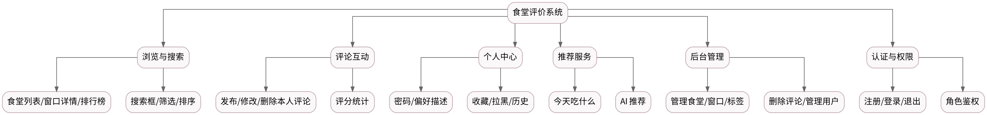
图 3-1 系统总体功能结构图

3.2 需求优先级划分
优先级 | 边界定义 | 功能范围 | 阶段要求
P0 | 核心实现范围 | 注册/登录/退出、食堂与窗口浏览、搜索筛选、评分榜/热度榜、发布评论、评论列表、个人中心基础资料、管理员维护食堂/窗口、管理员删评 | 必须在第5-6周完成并联调验收
P1 | 条件实现/预留 | 本人修改/删除评论、收藏、访问历史、黑名单过滤、“今天吃什么”、偏好描述、用户状态维护 | 可在第6-7周实现，或先保留接口/页面入口
P2 | 扩展优化 | AI 推荐、推荐理由、标签体系精细化、推荐策略调优、视觉与运营分析增强 | 允许仅做规则模拟、原型说明或接口预留

3.3 功能性需求列表
以下采用“FR-编号”方式描述系统的功能性需求，并通过优先级明确其实现边界：P0 为本阶段必须实现，P1 为条件实现或接口预留，P2 为扩展优化。
编号 | 模块 | 需求描述 | 参与角色 | 优先级
FR-01 | 认证 | 系统应支持用户注册、登录和退出登录。 | 普通用户/管理员 | P0
FR-02 | 权限 | 系统仅设置普通用户和管理员两类角色，并按登录状态与角色控制页面及接口访问权限。 | 普通用户/管理员 | P0
FR-03 | 浏览 | 系统应展示食堂列表、窗口列表和窗口详情页，供用户只读查看。 | 普通用户/管理员 | P0
FR-04 | 搜索 | 系统应提供搜索框，支持按关键字查询食堂名称、窗口名称以及类别/预置标签。 | 普通用户/管理员 | P0
FR-05 | 筛选排序 | 系统应支持按食堂、类别、评分、人气等条件进行筛选或排序。 | 普通用户/管理员 | P0
FR-06 | 排行榜 | 系统应提供评分榜、热度榜等排行展示页面。 | 普通用户/管理员 | P0
FR-07 | 评论 | 登录用户应可对窗口提交评分与文字评论。 | 普通用户 | P0
FR-08 | 评论管理 | 管理员应能删除违规评论；普通用户修改和删除本人评论属于扩展能力，可在本阶段后半程实现或先预留接口。 | 普通用户/管理员 | P1/P0
FR-09 | 业务规则 | 系统应保证同一用户对同一窗口最多保留一条有效评论，重复提交按更新处理。 | 系统 | P0
FR-10 | 个人资料 | 用户应可查看个人基础信息并修改密码；昵称、显示 ID 与口味偏好描述可作为扩展字段逐步完善。 | 普通用户 | P0
FR-11 | 访问历史 | 用户浏览窗口详情时，系统应自动记录访问历史，并支持在个人中心查看。 | 普通用户 | P1
FR-12 | 收藏 | 用户应可收藏或取消收藏窗口，并在个人中心查看收藏列表。 | 普通用户 | P1
FR-13 | 拉黑 | 用户应可将窗口加入黑名单或移出黑名单。 | 普通用户 | P1
FR-14 | 推荐过滤 | 系统在生成推荐结果时应自动排除黑名单窗口。 | 系统 | P1
FR-15 | 今天吃什么 | 系统应从候选窗口中给出规则/随机推荐结果，并支持刷新查看不同结果；未登录状态下允许退化为热门随机推荐。 | 普通用户 | P1
FR-16 | AI 推荐 | 系统可结合偏好描述、历史行为和标签匹配生成带推荐理由的个性化结果；课程阶段允许仅完成接口预留、规则模拟或页面说明。 | 普通用户 | P2
FR-17 | 管理端入口 | 管理员应拥有独立前端管理页面。 | 管理员 | P0
FR-18 | 内容维护 | 管理员应可维护食堂与窗口基础信息；标签若未单独建表，可先以预置字典、枚举或静态配置方式维护。 | 管理员 | P0
FR-19 | 用户管理 | 管理员可按需要维护用户角色与状态；该能力不作为本阶段核心验收前提。 | 管理员 | P1
FR-20 | 异常提示 | 当搜索无结果、权限不足或提交失败时，系统应给出明确可理解的提示。 | 系统 | P0

3.4 关键业务规则
- BR-01：普通用户在未登录状态下只能执行浏览、搜索与查看排行榜；登录后方可发表评论、收藏、拉黑、查看历史或获取个性化推荐。
- BR-02：评论发布、修改和删除必须发生在登录状态下，且普通用户仅能操作本人评论。
- BR-03：同一用户对同一窗口仅允许存在一条有效评论；再次提交时按“更新当前评论”处理。
- BR-04：被用户拉黑的窗口不得出现在“今天吃什么”和 AI 推荐的候选集中，直至用户取消拉黑。
- BR-05：访问历史在用户查看窗口详情页时自动生成，历史属于个人私有数据，仅本人可查看。
- BR-06：标签至少分为“窗口标签”和“口味/偏好标签”两类，以支撑搜索与推荐。
- BR-07：管理员进行增删改和删评等关键操作时，应产生可追溯日志。

3.5 系统用例图
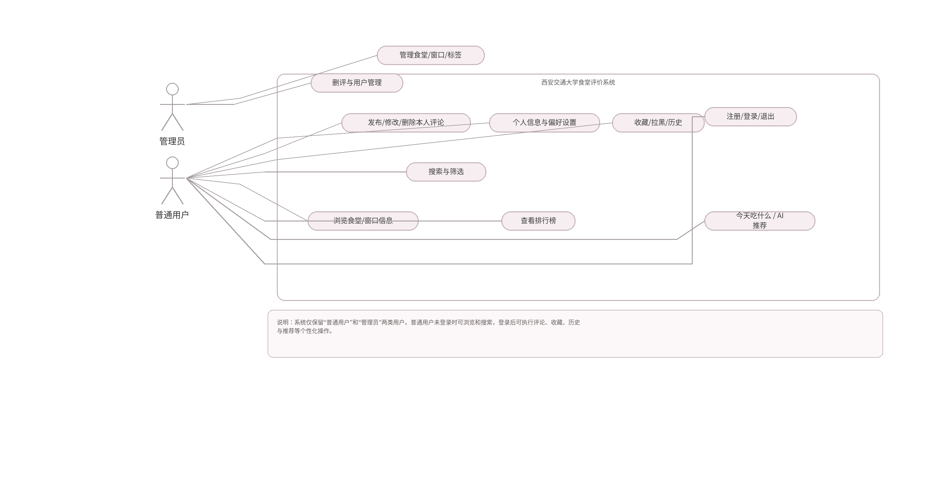
图 3-2 系统核心用例图

3.6 用例表
用例编号 | 用例名称 | 参与者 | 简要说明
UC-01 | 浏览与搜索窗口 | 普通用户/管理员 | 查看食堂入口、窗口列表、搜索与筛选结果。
UC-02 | 查看排行榜 | 普通用户/管理员 | 查看评分榜与热度榜，为就餐决策提供参考。
UC-03 | 注册/登录 | 普通用户/管理员 | 完成身份确认并进入对应功能范围。
UC-04 | 发布评论 | 普通用户 | 对窗口提交评分与文本评论。
UC-05 | 修改/删除本人评论 | 普通用户 | 维护本人已发布评论。
UC-06 | 管理个人信息与偏好 | 普通用户 | 修改密码、显示 ID、口味偏好描述等。
UC-07 | 收藏/拉黑窗口 | 普通用户 | 将常用或不喜欢的窗口加入对应列表。
UC-08 | 查看访问历史 | 普通用户 | 查看最近浏览过的窗口记录。
UC-09 | 今天吃什么 / AI 推荐 | 普通用户 | 获取随机推荐或带理由的个性化推荐；未登录时展示简化推荐结果。
UC-10 | 后台内容维护 | 管理员 | 维护食堂/窗口/标签信息、删除评论、管理用户状态。

3.7 重点用例规约

3.7.1 UC-01 浏览与搜索窗口
参与者 | 普通用户（未登录/已登录）、管理员
前置条件 | 系统处于可访问状态；用户进入首页。
触发条件 | 用户点击食堂入口或在搜索框输入关键字。
基本流程 | 1) 进入首页；2) 查看食堂列表、排行榜或输入关键字；3) 系统返回符合条件的窗口列表；4) 用户进入窗口详情查看评分、简介和评论。普通用户未登录时仅执行只读浏览。
异常流程 | 若无匹配结果，系统展示空状态、相近关键词或热门窗口作为兜底。
后置条件 | 若进入详情页且普通用户已登录，则自动写入访问历史。

3.7.2 UC-04/05 发布、修改与删除评论
参与者 | 普通用户
前置条件 | 用户已登录，目标窗口存在且可访问。
触发条件 | 用户在窗口详情页点击“发表评论”或“编辑我的评论”。
基本流程 | 1) 用户输入评分和评论内容；2) 系统校验登录态与字段合法性；3) 系统保存或更新评论，并刷新窗口统计数据；4) 用户可在个人中心查看自己的评论列表。
异常流程 | 权限不足、评分越界、目标窗口不存在时，系统返回错误提示；非本人评论不可编辑或删除。
后置条件 | 同一用户对同一窗口只保留一条有效评论记录。

3.7.3 UC-09 今天吃什么 / AI 推荐
参与者 | 普通用户
前置条件 | 推荐服务可用；若为 AI 推荐则建议用户已登录并填写偏好描述。
触发条件 | 用户点击“今天吃什么”按钮或 AI 按钮。
基本流程 | 1) 系统读取候选窗口集合；2) 若普通用户已登录，则加载偏好、评分、收藏、历史与黑名单；未登录时退化为热门/规则推荐；3) 执行过滤与排序/随机逻辑；4) 输出推荐结果与理由；5) 用户可刷新以获取不同推荐。
异常流程 | 若推荐候选不足，则回退到热门窗口集合；若 AI 服务不可用，则退化到规则推荐。
后置条件 | 系统可记录推荐结果供后续分析；黑名单窗口始终被排除。

3.7.4 UC-10 后台内容维护
参与者 | 管理员
前置条件 | 管理员已登录并具备后台访问权限。
触发条件 | 管理员进入后台页面后发起新增、修改、删除或删评操作。
基本流程 | 1) 管理员查看内容列表；2) 新增或修改食堂/窗口/标签信息；3) 删除违规评论或调整用户状态；4) 系统保存变更并写入操作日志。
异常流程 | 若数据校验失败、目标记录不存在或权限不足，系统返回失败原因并回滚操作。
后置条件 | 前台展示数据与后台维护结果保持一致。

3.8 域模型类图
下图为需求分析阶段的概念域模型。它体现了业务对象之间的关系，不完全等同于当前阶段已冻结的数据库表；例如 Favorite、BlacklistRecord、VisitHistory 和 RecommendationRecord 在实现上可作为扩展实体逐步落地。
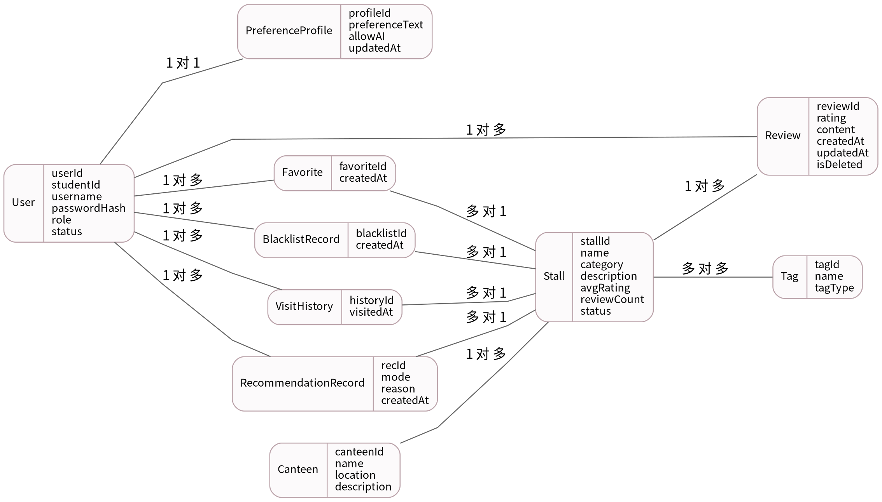
图 3-3 域模型类图

3.9 关键活动图

3.9.1 活动图 A：搜索 - 浏览 - 评论流程
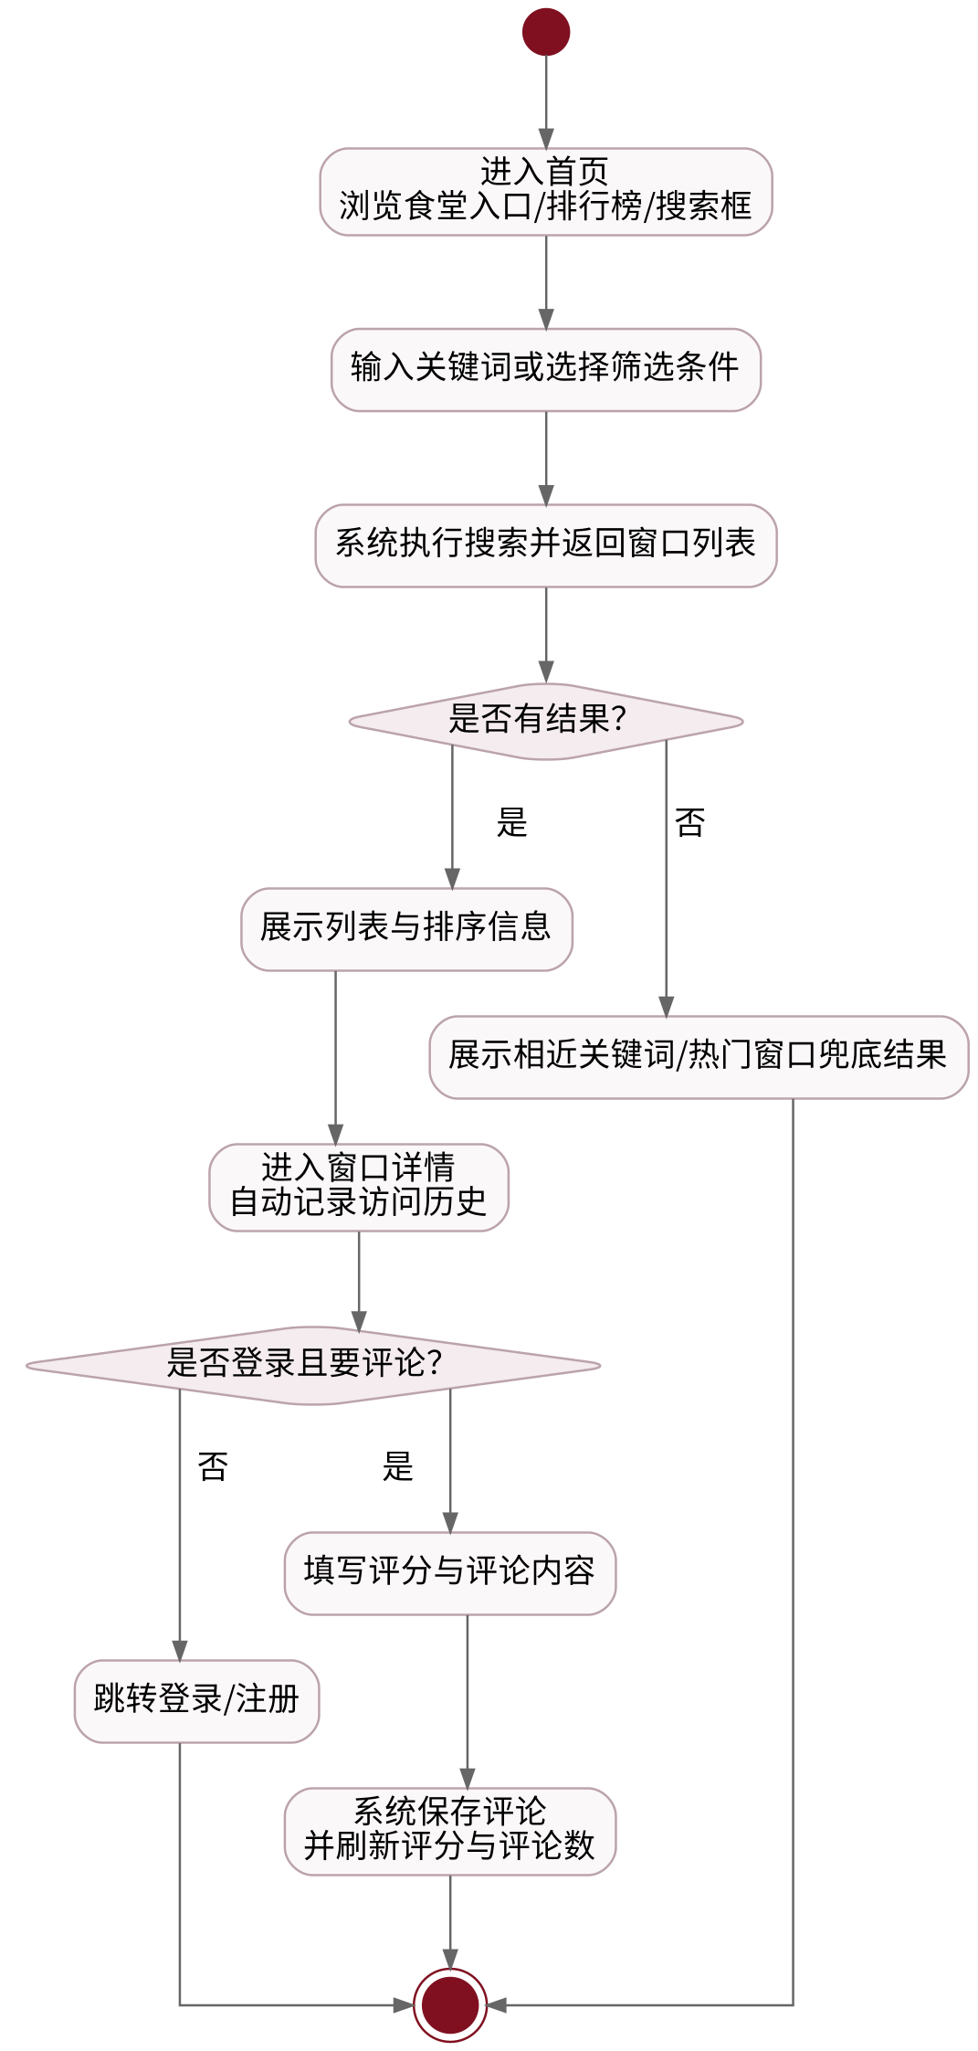
图 3-4 用户搜索、浏览并评论窗口活动图

3.9.2 活动图 B：推荐生成流程
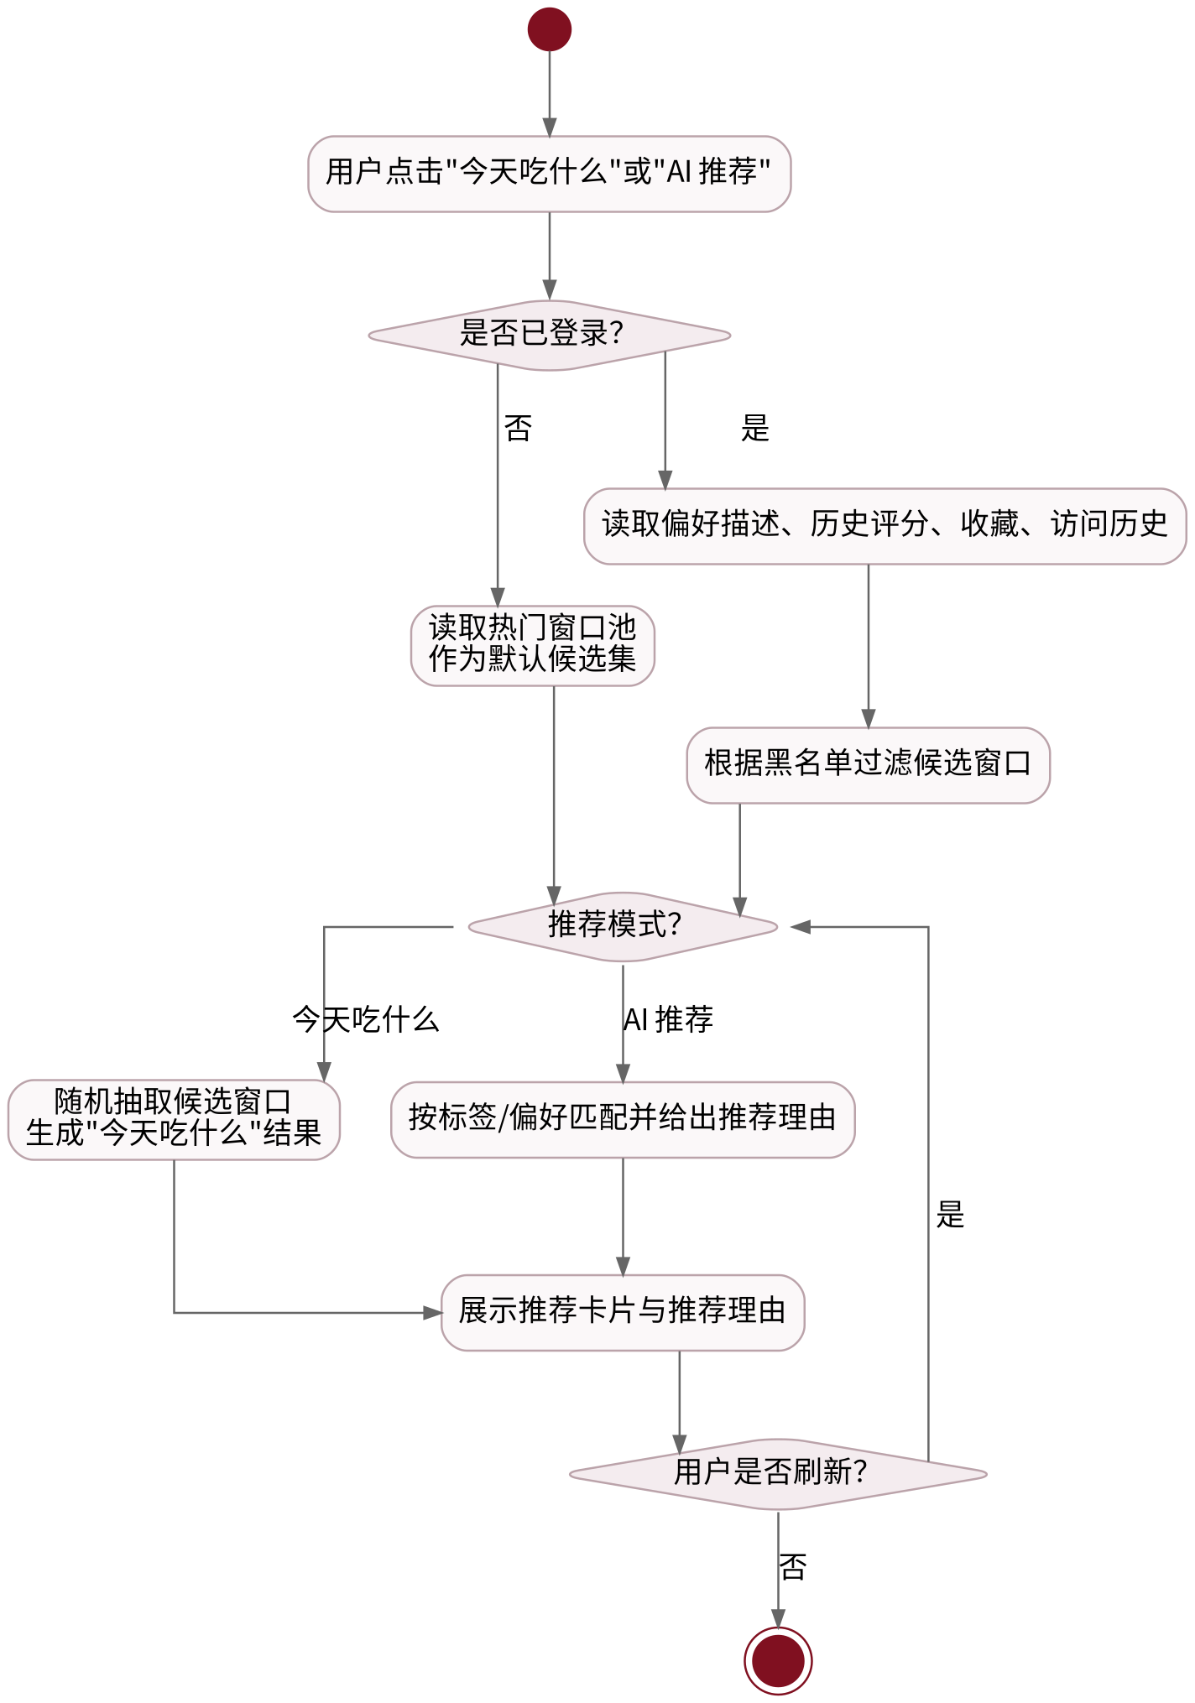
图 3-5 “今天吃什么”与 AI 推荐活动图

4 非功能性需求
非功能性需求从可用性、性能、可靠性、安全性、可扩展性与界面等方面约束系统实现质量；其中 P0 主链路应优先满足这些质量要求。
编号 | 类别 | 需求描述 | 衡量指标/说明
NFR-01 | 可用性 | 界面应支持用户在较少步骤内完成搜索、查看详情和评论。 | 核心主流程不超过 3 步；无结果场景给出明确提示。
NFR-02 | 界面友好性 | 前端界面应保持风格统一，重点突出搜索框、排行榜、推荐按钮和个人中心入口。 | 导航命名一致；按钮、提示语和表单字段含义明确。
NFR-03 | 性能 | 常见校园网络环境下，窗口搜索与排行榜接口应在可接受时间内返回。 | 页面切换 ≤ 1 s；搜索结果 ≤ 2 s；推荐结果 ≤ 3 s。
NFR-04 | 可靠性 | 核心功能在演示与联调期间应保持稳定，不因异常输入导致系统崩溃。 | 单次请求成功率 ≥ 99%；关键数据支持备份与恢复。
NFR-05 | 安全性 | 密码不得明文存储，后台页面和关键接口需进行鉴权控制。 | 使用哈希存储密码；基于角色做接口权限校验。
NFR-06 | 内容治理 | 评论内容应支持敏感词过滤或人工删除治理。 | 管理员能删除评论并留存操作日志。
NFR-07 | 隐私保护 | 访问历史、收藏、黑名单与偏好描述属于用户私有数据。 | 默认仅本人可见；用于推荐时应有说明与开关。
NFR-08 | 可扩展性 | 系统架构应便于后续增加推荐策略、扩展实体表和更多统计接口。 | 保持模块分层清晰；扩展功能不破坏既有核心接口。
NFR-09 | 兼容性与部署 | 系统应至少支持课程演示所需的主流桌面浏览器环境。 | 建议兼容 Chrome/Edge 最新稳定版；支持校园网部署。

4.1 用户界面需求
- 首页应突出搜索框、排行榜、“今天吃什么”按钮、AI 推荐按钮和个人中心入口。
- 管理员页面应与普通用户页面明显区分，并提供便于增删改的列表视图。
- 推荐结果需给出尽量简洁的推荐理由，帮助用户理解“为什么推荐”。
- 页面可适度加入校园或食堂相关插图，但不应影响主流程操作效率。

4.2 运行环境与实现约束
- 建议采用前后端分离架构，前端负责界面与交互，后端负责认证、业务逻辑与数据访问。
- 数据库当前可优先围绕 user、canteen、stall、review 四张核心表建设，再逐步增加 favorite、history、blacklist 等扩展表。
- 接口命名、字段层级和返回结构应尽早冻结，减少第 6 周联调返工风险。

5 数据需求与验收要点

5.1 核心数据对象
- 用户：账号、角色、密码摘要、偏好描述、状态。
- 食堂：名称、位置、简介。
- 窗口：所属食堂、名称、分类、标签、评分均值、评论数量、状态。
- 评论：评论用户、目标窗口、评分、内容、创建时间、删除标记。
- 扩展数据：收藏、黑名单、访问历史、推荐记录等。

5.2 验收标准
验收维度 | 验收标准 | 优先级
功能闭环 | 用户可完成浏览、搜索、查看排行、登录、发表评论；管理员可维护内容并删除评论。 | P0
扩展能力 | 收藏/黑名单/访问历史及“今天吃什么”属于扩展能力；AI 推荐允许以规则模拟、接口预留或原型说明方式体现，不作为阻塞提交条件。 | P1/P2
界面体验 | 页面结构清晰，错误提示可理解，管理页与用户页区分明显。 | P0
性能稳定 | 演示环境下搜索、评论和推荐功能运行稳定，无明显卡顿或崩溃。 | P0
文档一致性 | 需求说明、设计说明和实现范围保持一致，核心字段与接口命名不自相矛盾。 | P0

6 审批意见（课程文档留档）
以下区域保留给课程提交或组内评审时补充。
职能/角色 | 意见
组内评审 | ____________________________________________
课程教师/助教 | ____________________________________________
日期：__________________ 签名：__________________

